
PARYŻ SAMOLOTEM
Dzień 1
Zbiórka uczestników wycieczki godz. 10.30 . Przejazd na lotnisko w Rębiechowie . Odprawa Godz.14.10 wylot do Paryża Przylot na lotnisko Paryż –Beauvais o godz.16.25 Transfer z lotniska autokarem do hotelu Zakwaterowanie . Spacer z pilotem ,obiadokolacja. Powrót do hotelu na nocleg.
Dzień 2- 3
Śniadania w hotelu , obiadokolacje w restauracji typu self- service podczas zwiedzanie . Przejazd komunikacja miejską
W programie :
-Muzeum Luwr – z kolekcją arcydzieł sztuki światowej m.in. Mona Lisa Leonarda da Vinci, Venus z Milo, Nike z Samotraki.
- Arc du Carrousel
- Ogrody Tuileries – jedne z najstarszych ogrodów Paryża.
- Plac de la Concorde – spacer po obszernym placu z egipskim obeliskiem
- Pola Elizejskie – najpiękniejsza aleja świata; eleganckie restauracje, modne sklepy
- Łuk Triumfalny na Placu de Gaulle'a - słynny monument ku czci zwycięstw Napoleona
- Wyspa Cite – serce Paryża z Katedrą Notre Dame, Pałacem Sprawiedliwości czy mostem Pont Neuf
- Dzielnica Łacińska – paryskie miasteczko uniwersyteckie z Sorboną, kościołem Św. Seweryna czy bulwarem St. Michel
- Dzielnica Montmartre – z placem Pigalle, Bazyliką Sacre Coeur , , Placem Blanche ze słynnym kabaretem Moulin Rouge.
- Plac Trocadero
- Wieża Eiffla – najbardziej rozpoznawalny, żelazny symbol miasta
- Pola Marsowe
- Opera Garnier – największy teatr muzyczny świata
- Plac Vendome – ośmiokątny plac z kolumną Napoleona
Dzień 4
śniadanie w hotelu , wycieczka autokarem do Wersalu – pięknego zespołu pałacowego, miejsca rezydencji królów francuskich oraz kompleksu ogrodowo – parkowego, miejsca ważnych międzynarodowych spotkań. Powrót autokarem do Paryża . Rejs statkiem po Sekwanie ,obiadokolacja
Dzień 5
Po śniadaniu wykwaterowanie z hotelu. Czas na zakupy .Transfer na lotnisko. Godz. 16,55 wylot do Rębiechowa .

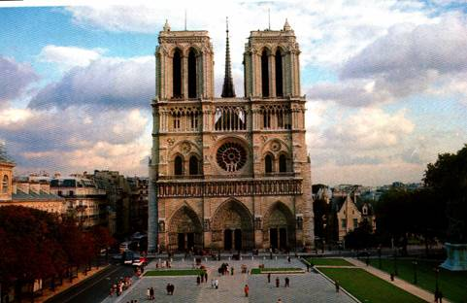 | 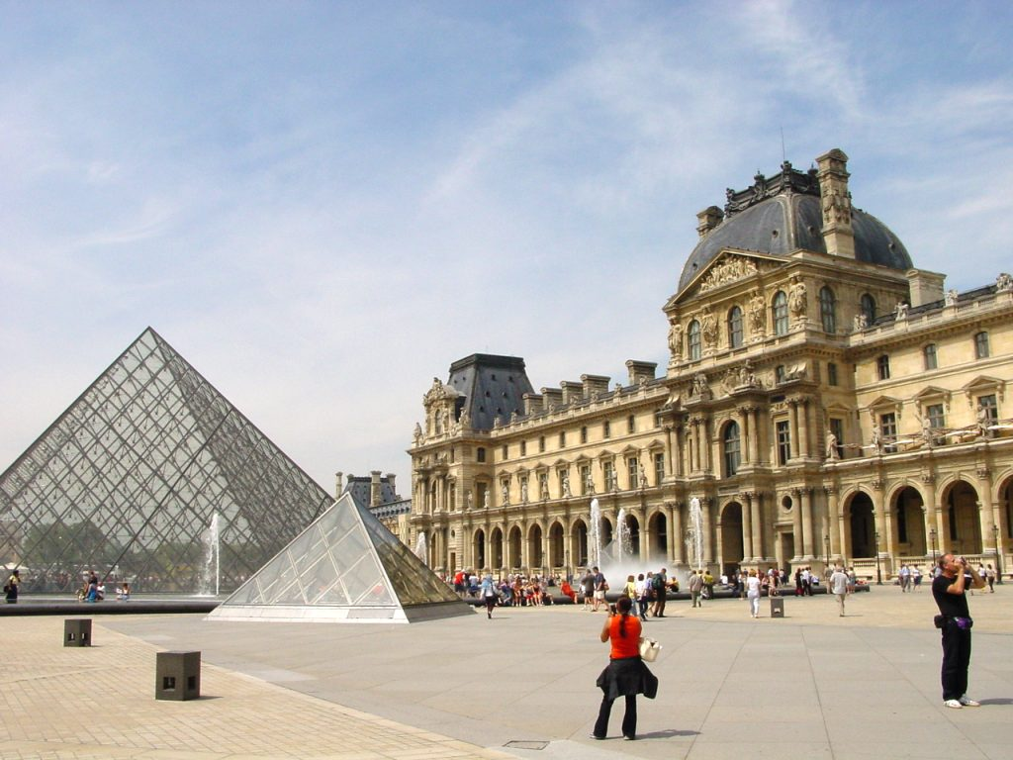 | 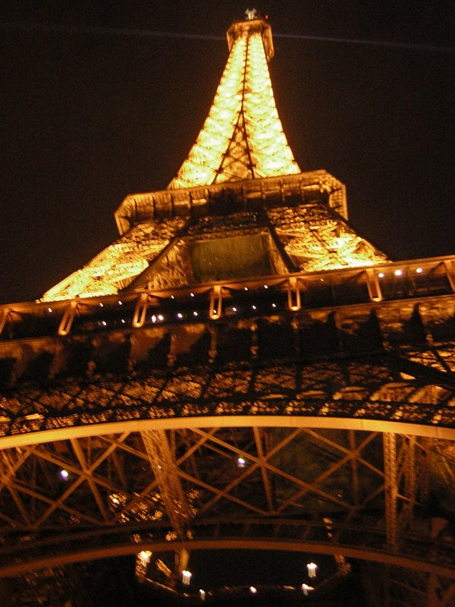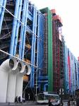

Termin : do uzgodnienia
Cena : od 1435zł + ok. 636 zł koszt przelotu samolotem linii WIZZ AIR (propozycja z 2016r)
( 30 uczestników + 3 opiekunów )
Cena zawiera :
- Transfer autokarem na trasie : szkoła- lotnisko Rębiechowo –szkoła
- lotnisko Paryż - Beauvais –hotel-lotnisko Paryż – Beauvais
- Paryż- Wersal –Paryż
- 4 noclegi w hotelu klasy turystycznej w Paryżu typu hotel Paris Park. Położonego w pobliżu komunikacji miejskiej. Pokoje 2,3 ,4 os z łazienkami )Paryża
- opieka i informacja turystyczna pilota
- wyżywienie : 4 śniadania francuskie kontynentalne ( na słodko), 4 obiadokolacje w restauracji self- service
- ubezpieczenie turystyczne Signal Iduna KL-10.000 EUR NNW – 7000 PLN,bagaż-800PLN
- przelot samolotem linii lotniczej WIZZ AIR , bagaż główny do 23 kg, mały bagaż podręczny ( o wymiarach 42x32x25cm,)
Cena nie zawiera ;
* napoi do obiadokolacji
* biletów metra , rejs statkiem po Sekwanie, wjazd na Wieżę Eiffla ,opłaty z lokalnego przewodnika
( Luwr, Wersal ) ,system Tour-guide należy posiadać ok. 75 EUR
koszt dodatkowego ubezpieczenia od chorób przewlekłych 57 zł
- kosztu dodatkowego ubezpieczenia od rezygnacji z przyczyn losowych 2,5% - wartości wycieczki

Uwaga : program jest ramowy i może ulec zmianie kolejność zwiedzania,
pilot nie oprowadza po obiektach muzealnych

